matemática – Tomada de conciência perímetro e área
Bom dia queridos alunos!
Lembrando que nossa aula de hoje é por videoconferência, com início às 10h20. Para participar, entre na sua conta do gmail, pois o convite estará na sua caixa de entrada, depois é só entrar no e-mail e clicar no link para Participar do Google Meet.

Roteiro para a videoconfência:
1. Considere a imagem com 6 figuras representadas na malha quadriculada onde cada lado horizontal ou vertical do quadradinho mede 1 cm e cada lado diagonal mede 1,4 cm:
  - Qual o perímetro das figuras:

A:
B:
C:
D:
E:
F:

  - Qual a área das figuras:

A:
B:
C:
D:
E:
F:

- Observando a superfície das figuras retangulares, podemos dizer que:
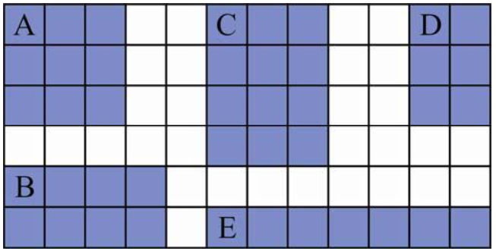
- Figuras diferentes podem ter a mesma área?
- Figuras diferentes podem ter o mesmo perímetro?
- Quanto maior a área maior será o perímetro?

- Carlos tem um terreno quadrado de 15 m de lado. Qual a área desse terreno?

- Paula fez um cartão quadrado de dia das mães com 169 cm² de área. Qual o tamanho do lado desse cartão?

